PRESSENOTIZ

SPEKTAKULÄRES WANDGEMÄLDE IM IBEROSTAR PASEO DE GRACIA

•       ***Neuestes Werk des Künstler-Ensembles „Boa Mistura“ ziert ab sofort die Innenhoffassade des neueröffneten Iberostar Hotels in Barcelona***

•  ***Das Gemälde ist beeindruckende 530 m² groß und von allen nach innenliegenden Hotelzimmern aus sichtbar***

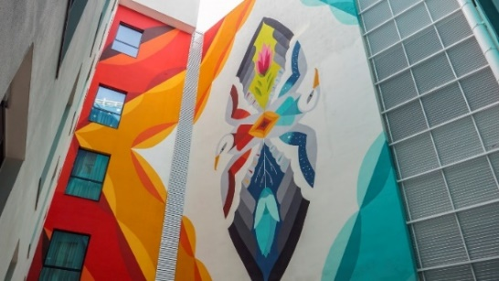

***Barcelona, 20. März 2018***. Die katalanische Hauptstadt Barcelona ist bekannt für ihre künstlerisch gestalteten Gebäude und Straßenzüge. Auch Iberostar Hotels & Resorts trägt nun maßgeblich zu diesem besonderen Flair bei. Das international bekannte Künstler-Ensemble „Boa Mistura“ designte exklusiv für die Iberostar Group ein eindrucksvolles Wandgemälde, welches das Hotel in eine künstlerische Sehenswürdigkeit verwandelt.

„Boa Mistura“ erregte in der Vergangenheit bereits internationales Aufsehen mit Werken in Paris, Madrid, Sao Paulo und New York. Ihr Gemälde für das Iberostar Paseo de Gracia erstreckt sich über 530 m² und trägt nach zwei Wochen intensiver Entstehungszeit den Namen **„Migraciones“** (Migrationen). Es kann aus allen Fenstern, die zur Innenseite des Hotels liegen, betrachtet werden und macht den Ausblick aus diesen Zimmern zu etwas ganz Besonderem.



Das Kunstwerk zeigt zwei Adouin-Möwen, die von einem Blütendesign umrahmt werden. Zusammen symbolisieren diese Zugvögel und Blüten das Verhältnis von Migration und Selbstfindung, welches den Charakter des Hotels als Treffpunkt und „Wegkreuzung“ unterstreicht.

Mit „Migraciones“ stellt das Iberostar Paseo de Gracia seine urbane und kosmopolitische Identität unter Beweis. Um das besondere städtische Design von Barcelona zu genießen, ist das Hotel nun mehr denn je der ideale Ausgangspunkt, um Streifzüge durch die kreativsten Gegenden der Stadt, ihre Kunstgalerien und Museen zu machen.

**Weitere Informationen und Bildmaterial:**

* Video über den kreativen Entstehungsprozess des Gemäldes: [hier](https://edelmanftp.box.com/s/nvv9qtuht2eg8n38nrtusqlmkmm73uno).
* Hochauflösende Bilder des Gemäldes und des Iberostar Hotels Paseo de Gracia: [hier](https://edelmanftp.box.com/v/Iberostar-Kunst).

**Über das Iberostar Paseo de Gracia**

Das kürzlich eingeweihte Iberostar Paseo de Gracia bietet 119 Zimmer in privilegierter Lage, mitten im Zentrum von Barcelona. Das Hotel verfügt über eine weitläufige Dachterrasse mit Swimmingpool und einer herrlichen Aussicht auf die Stadt. Das Iberostar Paseo de Gracia gehört zum neuen Stadthotel-Segment von Iberostar, welches von der Hotelkette Anfang 2018 vorgestellt wurde und Häuser in Städten wie Madrid, New York oder Havanna einschließt.

**Über IBEROSTAR Hotels & Resorts**

Iberostar Hotels & Resorts ist die Urlaubshotelkette, die in Palma de Mallorca (Balearische Inseln, Spanien) von der Familie Fluxà im Jahr 1986 gegründet wurde. Sie gehört zur Grupo Iberostar, einem der wichtigsten spanischen Tourismuskonzerne, der seit über 60 Jahren besteht. Iberostar Hotels & Resorts verfügt zurzeit über mehr als 110 Vier- und Fünf-Sterne-Hotels in 17 Ländern auf der ganzen Welt.

IberostarPressestelle:

Edelman.ergo

Julia Salgueiro (IberostarGermany@edelmanergo.com)

Tel: +49 40 356206 - 049